**Hoja de Vida**

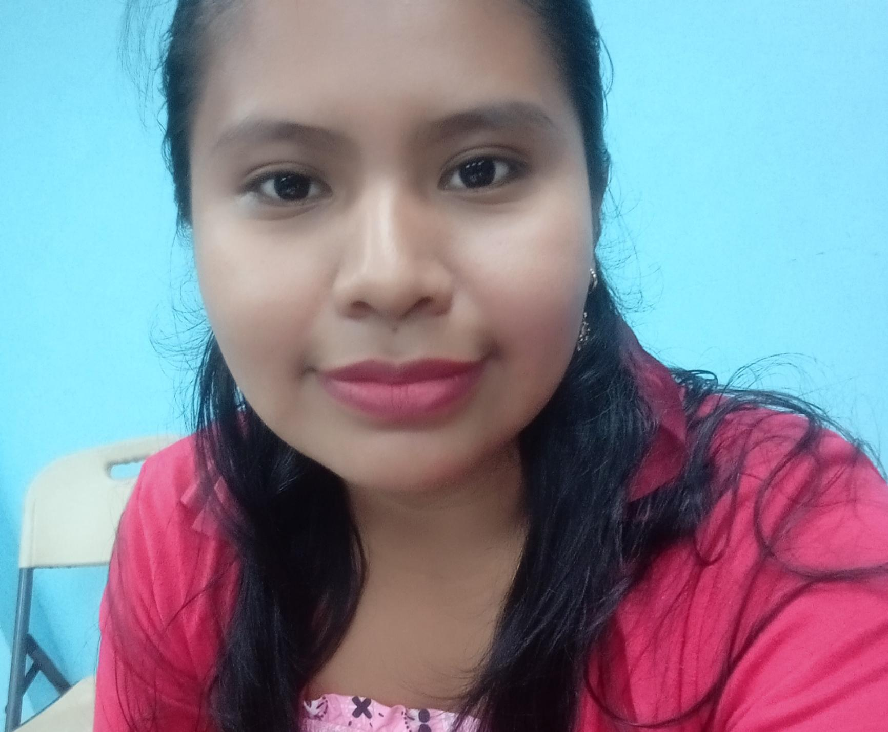

**Datos Personales:**

**Nombre y Apellido:** Amanda Montero Prado

**Fecha de Nacimiento** :26 de noviembre 1996

**Cedula:**12-724-714

**Sexo:** Femenino

**Estado Civil:** Soltera

**Dirección:** Buenos Aires, Corregimiento de Alto Caballero

**# celular**:67661844

**E-mail:** amandamontero.1996@Gmail.com

**Preparación Académica: Estudios Primarios:**1° a Vl° Escuela de Buenos Aires .

**Estudios Secundarios:** Vll° a lX° Colegio Comercial Tole:(Premedia).

**X° a Xll°** Colegio Secundario de Las Lajas (Media Bachiller en Letras).

**Estudios universitarios:** Licenciatura en Educación (6 años). Universidad Autónoma de Chiriquí.

Profesorado en Educación Media con Especialización en Educación (2 años). Universidad Autónoma de Chiriquí.

**Experiencia Profesional o Laboral:**

+Docente Practicante en Premedia año 2022, Escuela Básica General de Cerro Mosquito Distrito Muna.

+Voluntariado en proyecto juveniles del Distrito Muna (Brilla Cantando).

+Empadronadora del Xll Censo Nacional de Población y Vlll de Vivienda 2023.

+Secretaria de junta de directores en la Cooperativa de servicios múltiples Käbitin Dekä R.L de Alto Caballero.

*Encuestadora en la encuesta nacional de discapacidad 2024 .

*Supervisora en el VIII censo agropecuario 2024( certificado de servicio de parte de la Contraloría general de la Republica de Panamá).

**Referencia Personales:**

**Prof. Julia González** :64479685,

**Jaime Montero Mariano**: 64754804

**Leyda Saavedra:**67033767

**Lic. Alberto Núñez**: 64837634

**Yadira Montero Prado**: 64498855

LIC.Anayansi Caballero (INEC).